Tela principal de navegação do programa de kaizen de Vale Base Metals.
Precisamos desenvolver uma ferramenta web mais amigável. Precisamos do desenvolvimento baseado no @VBM_design System
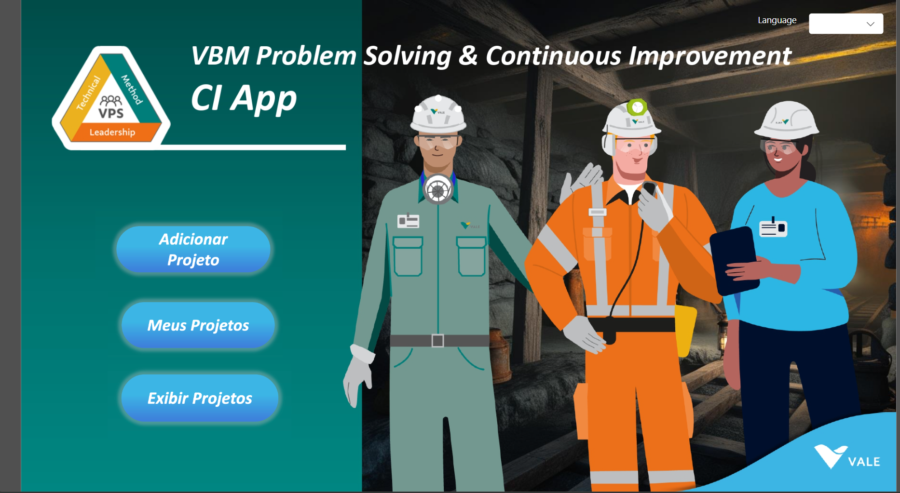

Após clicar no botão de adicionar projeto abre a tela abaixo:
Algumas regras atuais:
No canto superior direito eu estou logado, mas não está vinculado com os filtros abaixo.
A Imagem da PNR28 é ilustrativa e vamos precisar melhorar a qualidade da mesma, ela é para dar direcionamento aos usuários operacionais na definição do tipo de problema que está sendo solucionado.
Acredito que um poupup bem estruturado com visual moderno soluciona essa questão, mas proponha uma opção, você é o design especialista.
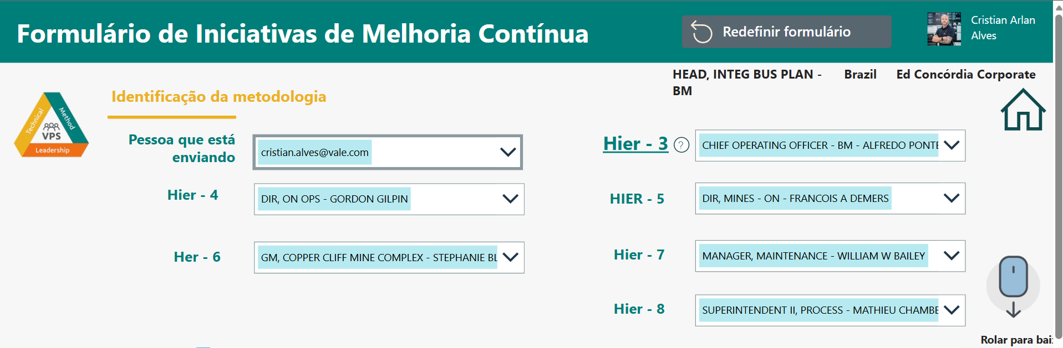
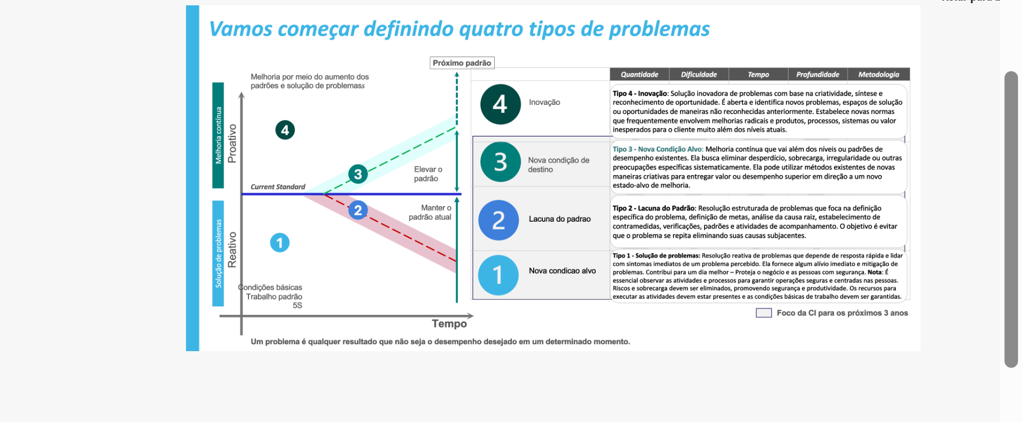

APÓS CLICAR NO BOTÃO PRÓXIMO o formulário abaixo é habilitado
*Importante: Será necessário criar uma tela de cadastro dos aprovadores (acesso somente dos ADM)
Fluxo de aprovação:
Caso não seja aprovado, é enviado um email para o usuário e alteração de status para Não aprovado
Outras regras: O aprovador pode aprovar ou editar os Kaizens
As próximas 3 telas devem ter alterações significativas tanto no visual quando na navegação, precisa ser algo fluído e de fácil utilização
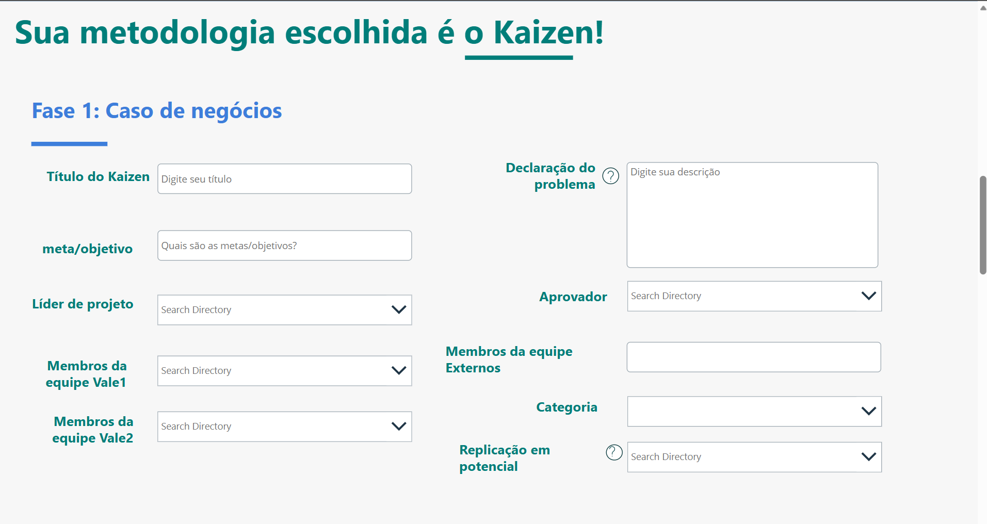
Campos de texto livres:
Título do Kaizen
Meta/Objetivo
Declaração do problema
Membros externos
Campos Base de dados RH (MDM): com preenchimento direcionado
Líder do projeto
Membros da equipe Vale1
Membros da equipe Vale2
Campos Categoria: com preenchimento direcionado
Saúde e Segurança
Geral
5S
Obs: Será necessário criar uma tela para cadastro “Categorias” para ADM
Campos Replicação em potencial:
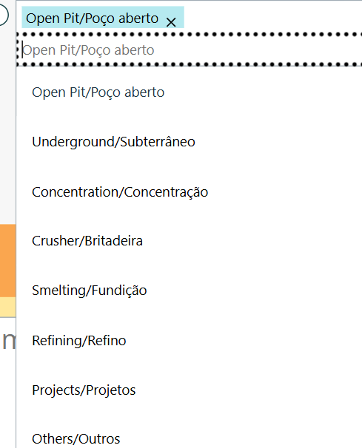
Obs: Será necessário criar uma tela para cadastro “Potencial replicação” para ADM
Campo Redução de desperdícios:
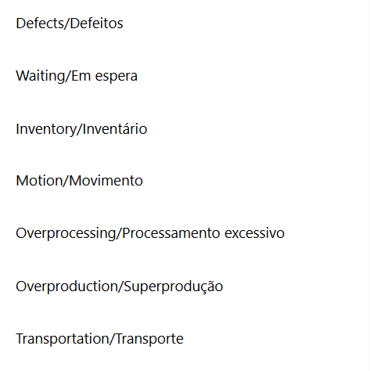
Obs: Será necessário criar uma tela para cadastro “Redução de desperdicios” para ADM

Foto antes e a descrição do problema.

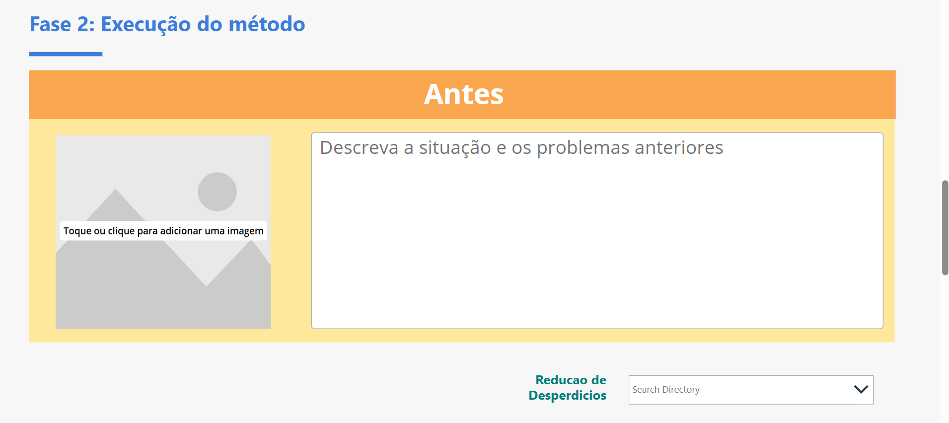

Foto depois e a descrição do problema.
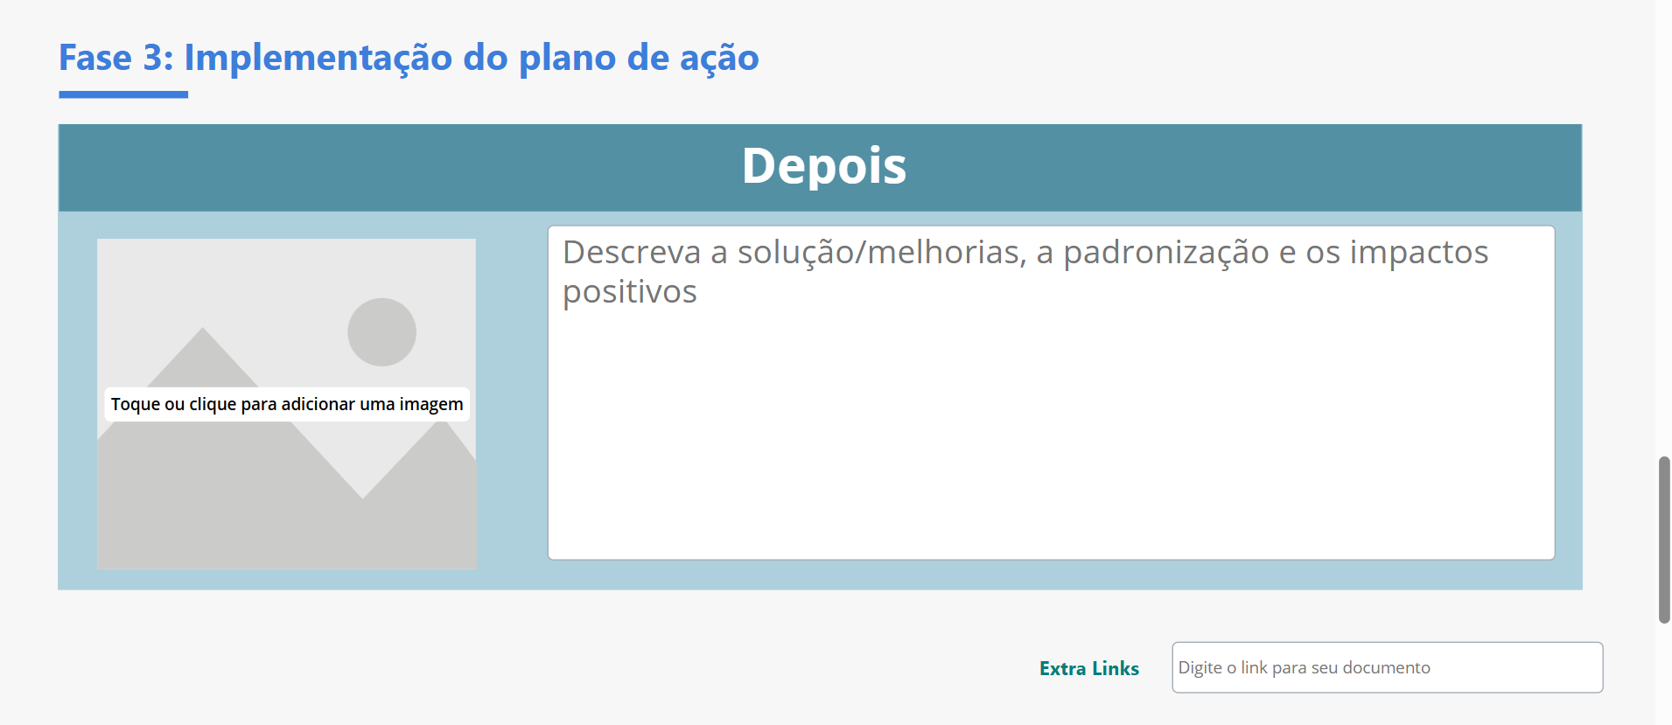

O que está gerando de valor para o negócio.
Campo Resultados alcancados:
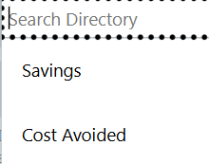
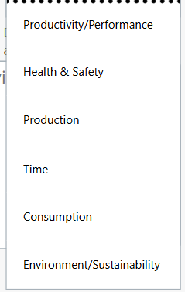
Obs: Será necessário criar uma tela para cadastro
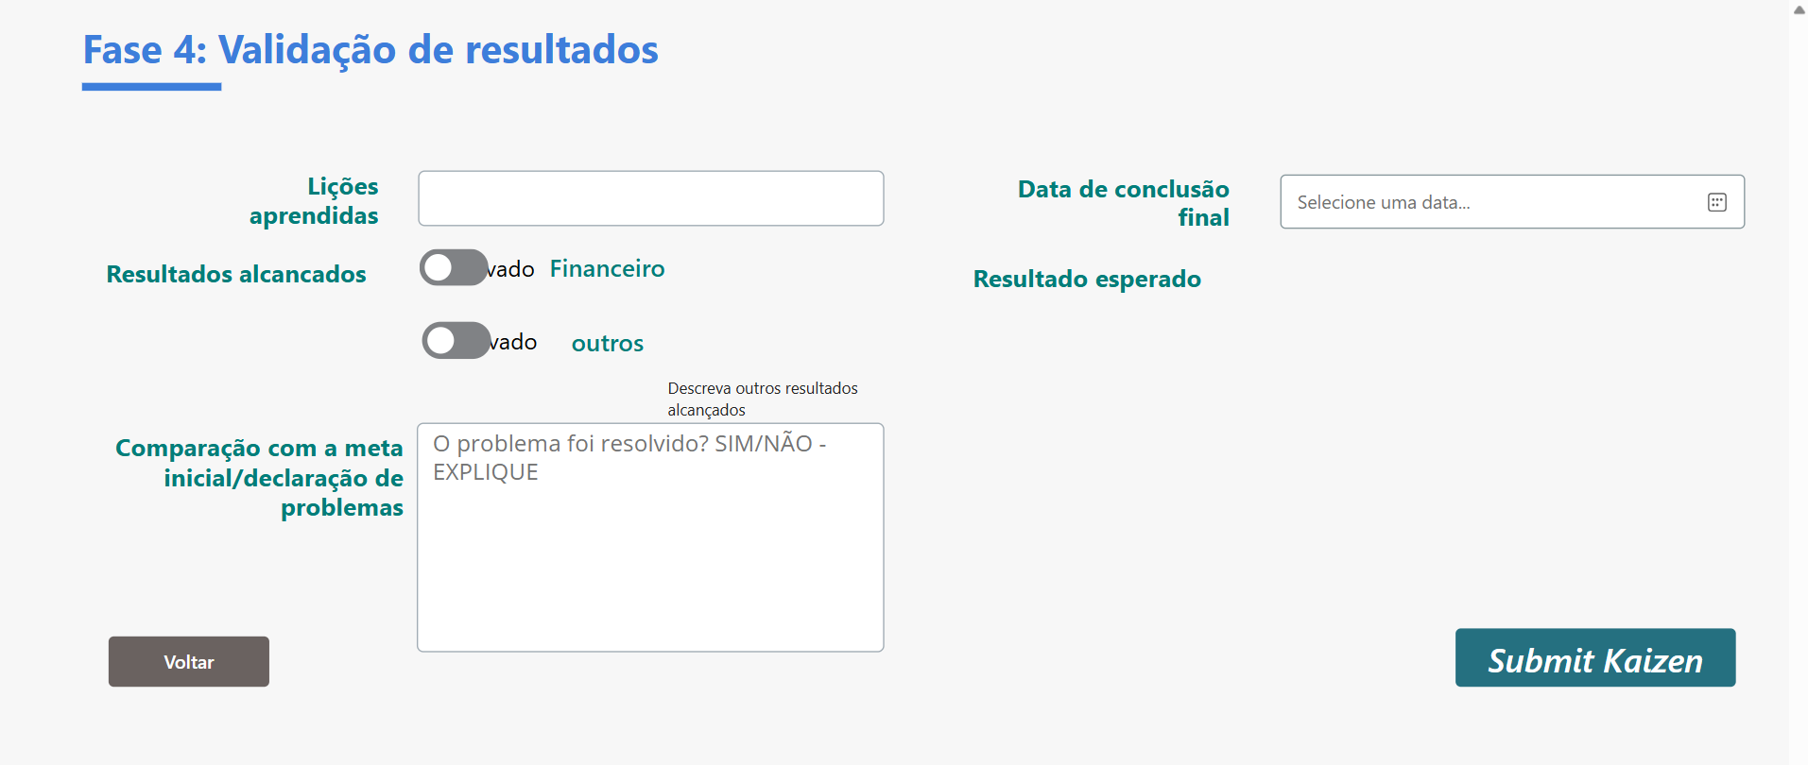

BOTÃO MEUS PROJETOS abre a tela abaixo: Essa é a tela onde é possível visualizar os projetos, está muito pobre e precisa de muitas melhorias para termos algo profissional. Pense fora da caixa e apresente uma tela estilizada e profissional.
Regras:
Só deve aparecer os Kaizens que o usuário cadastrou.
Edição apenas pelo líder ou aprovador ou ADM

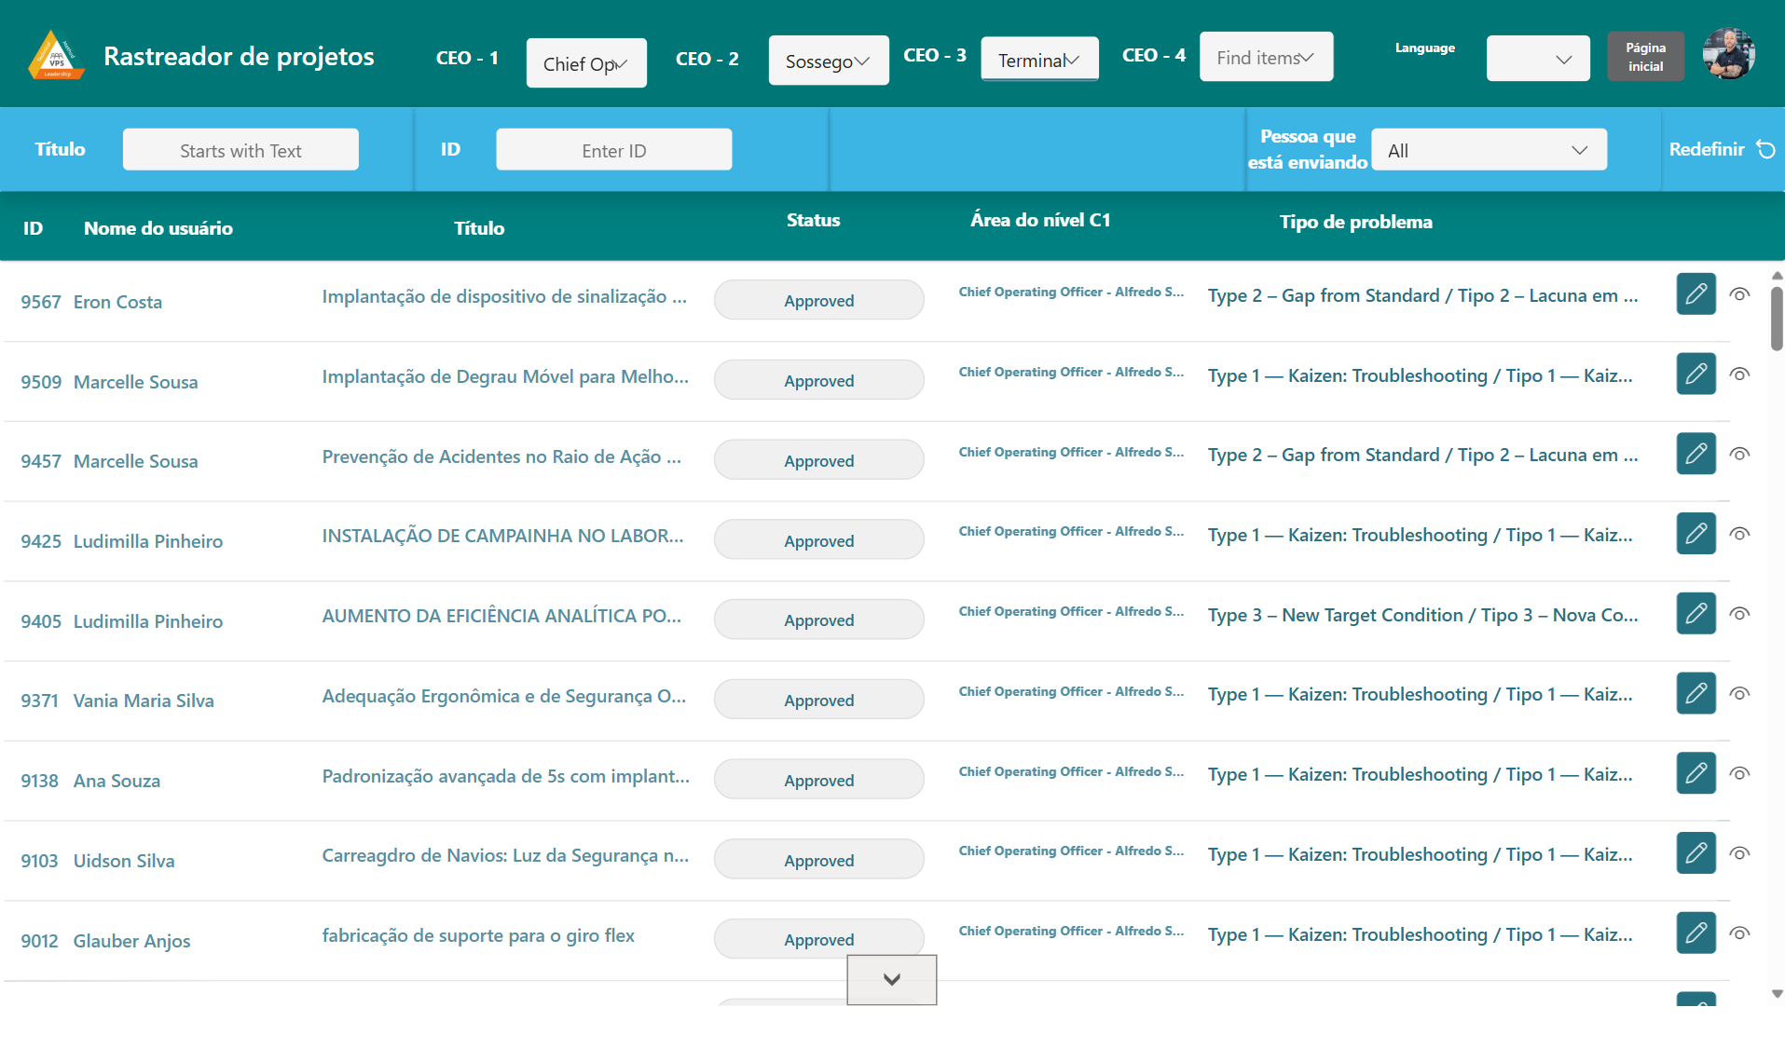
Após clicar na edição de um projeto abre as telas abaixo
Melhorias básicas:
Os campos relacionados a hierarquia deve não pode ser livre, deve ser combo box
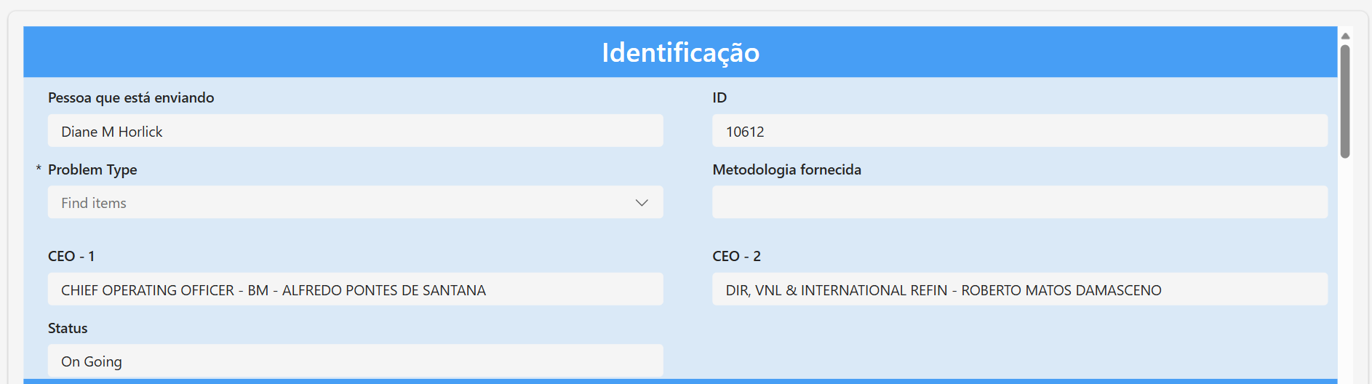
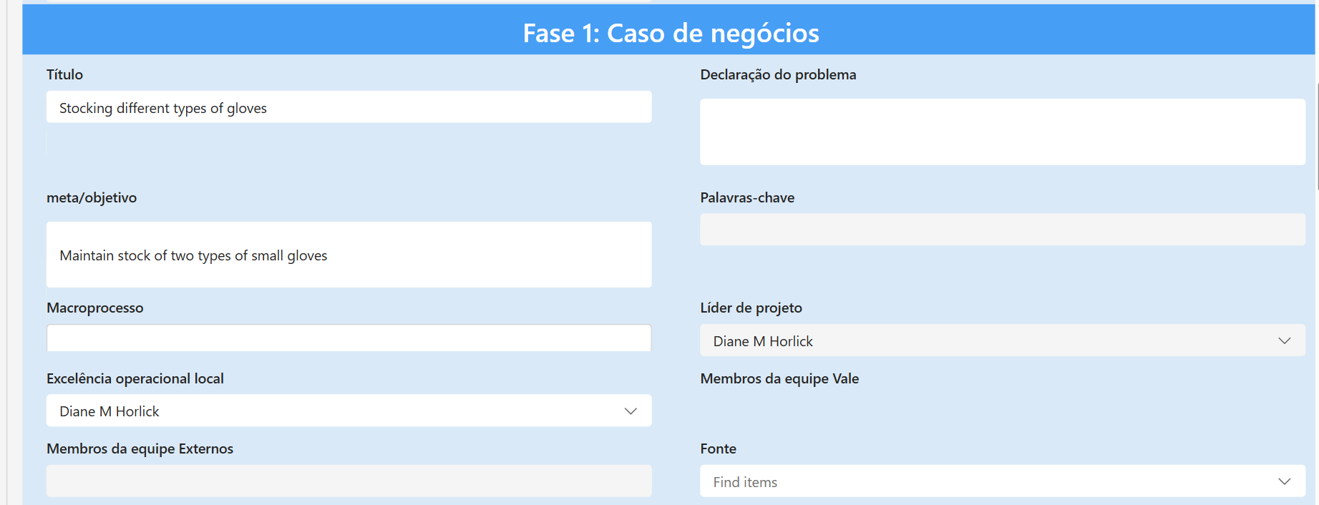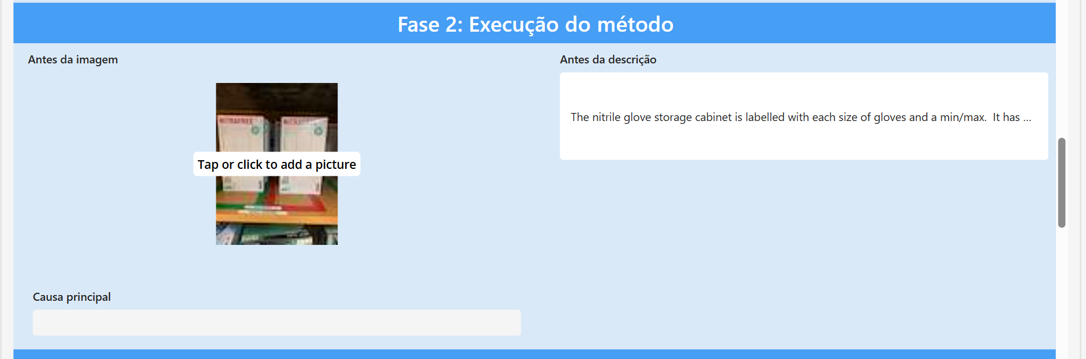
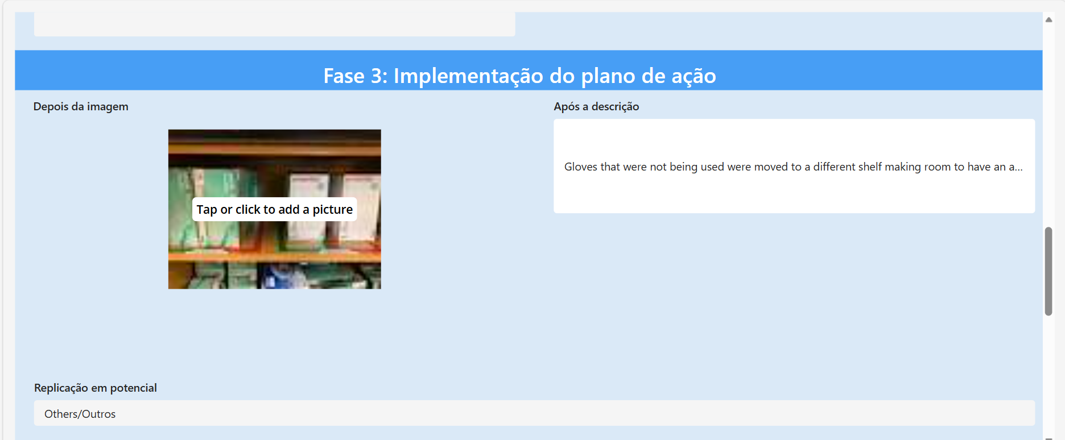
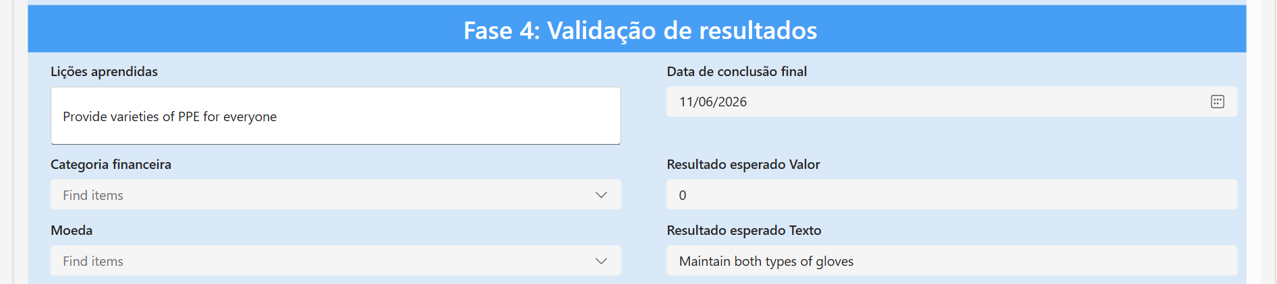
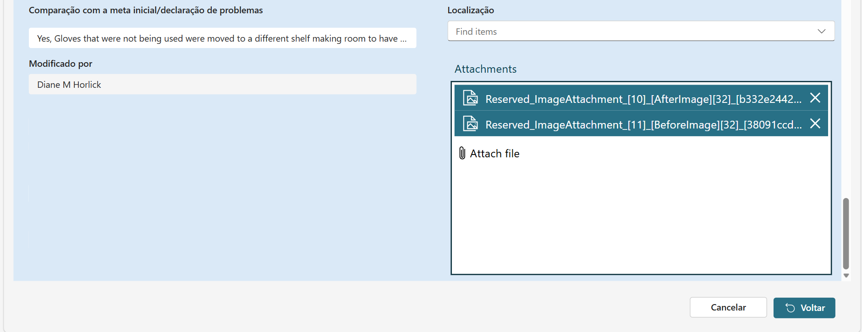

Caso eu tenha

APÓS CLICAR NO BOTÃO EXIBIR PROJETOS
Outra melhoria é a possibilidade de imprimir no tamanho de uma A4 no formato padrão para ser apresentado nas áreas.
Refaça o projeto
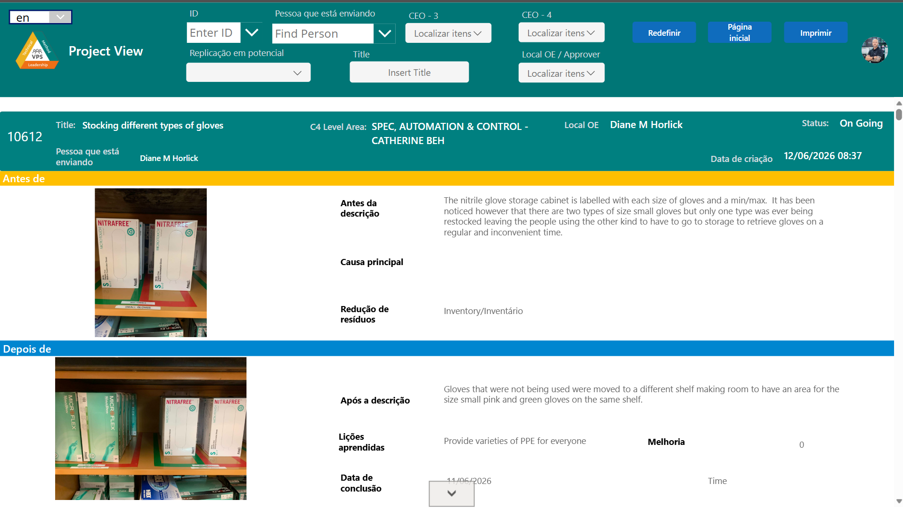

Detalhamento da reunião sobre aplicação que pode ser útil para que o Agente de IA web possa utilizar

1. Estrutura e Dados do Aplicativo Kaizen
O aplicativo é um sistema para registro, gestão e validação de Kaizens (melhorias contínuas), estruturado em múltiplos blocos:
📌 1.1 Cadastro inicial do Kaizen
Contém os principais campos:
- Título do Kaizen
- Descrição / declaração do problema
- Meta / objetivo
- Líder do projeto
- Membros da equipe (limitação recente de quantidade)
- Categoria (ex: segurança, produção, 5S) [Aplicativo...linhamento | Meeting]
📍 Observações:
- O cadastro pode ser feito por qualquer usuário (não há vínculo obrigatório com o dono real do projeto) [Aplicativo...linhamento | Meeting]
- Parte dos campos ainda exige seleção manual (não é totalmente automatizado) [Aplicativo...linhamento | Meeting]

📌 1.2 Hierarquia organizacional
- Atual: preenchimento automático a partir do nome do usuário
- Porém:
  - Ainda há inconsistências (não preenche totalmente, apenas filtra) [Aplicativo...linhamento | Meeting]

📌 1.3 Classificação do problema
- Baseada em tipos de Kaizen (ex: simples vs complexo)
- Inclui conceitos Lean (ex: tipos de desperdício) [Aplicativo...linhamento | Meeting]

📌 1.4 Execução (antes vs depois)
Bloco com:
- Situação inicial (antes)
- Solução implementada (depois)
- Evidências (imagens)
- Descrição da melhoria
📌 Objetivo:
- Mostrar claramente a eliminação de desperdícios e melhoria operacional [Aplicativo...linhamento | Meeting]

📌 1.5 Plano de ação / implementação
- Descrição do que foi feito
- Evidências visuais
- Conexão direta com o problema identificado [Aplicativo...linhamento | Meeting]

📌 1.6 Validação de resultados (fase crítica)
Inclui:
- Resultados esperados (financeiros ou qualitativos)
- Data de conclusão
- Aprendizados
📍 Importante:
- Forte foco em valor gerado (quality over quantity)
- Mudança cultural: sair de “quantidade de Kaizens” → “impacto real” [Aplicativo...linhamento | Meeting]

📌 1.7 Biblioteca de Kaizens
- Tela com todos os projetos registrados
- Permite consulta e impressão (formato A4)
- Objetivo visual (uso em áreas operacionais) [Aplicativo...linhamento | Meeting]

⚙️ 2. Workflow e Regras de Negócio
🔄 2.1 Aprovação
- Existe uma lista de aprovadores por unidade
- Fluxo via:
  - Teams
  - Email
- Status possíveis:
  - Aprovado
  - Rejeitado (com motivos)
- Em caso de rejeição:
  - Retorna para o criador corrigir [Aplicativo...linhamento | Meeting]

🔐 2.2 Permissões
- Criador: edita apenas o próprio Kaizen
- Aprovador: pode editar registros
- Donos do sistema: edição ampla [Aplicativo...linhamento | Meeting]

🧑‍🤝‍🧑 2.3 Equipe
- Restrição recente: número limitado de membros cadastrados
- Possibilidade de registrar terceiros (campo manual)
→ gera risco de inconsistência de dados [Aplicativo...linhamento | Meeting]

🏢 2.4 Regra organizacional
- O Kaizen pertence à área, não à pessoa
- Alterações de área do usuário não mudam o Kaizen [Aplicativo...linhamento | Meeting]

⚠️ 3. Problemas Identificados
🧱 3.1 Estrutura técnica
- Sistema foi construído de forma fragmentada
- Interfaces não integradas (“não conversam”) [Aplicativo...linhamento | Meeting]

🐞 3.2 Problemas funcionais
- Dificuldade de edição
- Campos inconsistentes
- Falhas no salvamento
- Filtros e impressão com bug
- Usuários não aparecem na busca (problema de hierarquia/MDM) [Aplicativo...linhamento | Meeting]

🧹 3.3 Qualidade de dados (crítico)
- Base com:
  - dados duplicados
  - nomes inconsistentes
  - aprovadores incorretos
- “Base virou um lixão” historicamente [Aplicativo...linhamento | Meeting]

📊 3.4 Governança inexistente/baixa
- Campos livres → baixa padronização
- Falta de controle de cadastro
- Dependência manual de usuários

🎯 3.5 Experiência do usuário
- Interface pouco intuitiva
- Falta de ajuda contextual
- Muitas etapas pouco claras
- Necessidade de treinamento

🚀 4. Melhorias Definidas / Propostas
🔧 4.1 Curto prazo (quick wins)
- Saneamento da base de dados
- Correção de bugs principais
- Ajustes visuais e de navegação
- Garantir funcionamento mínimo do fluxo [Aplicativo...linhamento | Meeting]

🏗️ 4.2 Médio prazo
- Integração com MDM/SAP (dados organizacionais)
- Padronização de hierarquia
- Redução de campos livres
- Melhoria do processo de aprovação [Aplicativo...linhamento | Meeting]

🧠 4.3 Governança
- Criação de regras para:
  - criação de campos
  - manutenção de aprovadores
- Delegação de autonomia para áreas (admins locais) [Aplicativo...linhamento | Meeting]

💡 4.4 Redesenho do sistema (decisão estratégica)
Opção discutida:
- Ajustar sistema atual +
- Construir um novo em paralelo
📍 Estratégia sugerida:
- Corrigir o existente (continuidade operacional)
- Desenvolver nova versão
- Substituir no futuro (“replace”) [Aplicativo...linhamento | Meeting]

🎯 5. Direcionamento estratégico (mensagem chave)
✅ Mudança cultural
- De:
  - quantidade de Kaizens
- Para:
  - geração de valor real

✅ Foco empresarial
- Aplicativo não é só registro → é ferramenta de:
  - controle
  - governança
  - geração de valor

✅ Necessidade crítica
- Governança de dados
- Padronização
- Integração com sistemas corporativos

📊 6. Síntese Executiva (estilo slide)
Situação atual
- Sistema funcional, porém instável
- Base de dados inconsistente
- Governança limitada
Principais riscos
- Baixa confiabilidade dos dados
- Decisões equivocadas
- Pouco valor gerado
Plano
- Saneamento da base
- Correção de bugs
- Integração com MDM
- Novo sistema (paralelo)
Objetivo final
- Plataforma robusta de melhoria contínua
- Foco em valor, não volume

